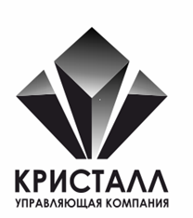 | Общество с ограниченной ответственностью  Управляющая компания «Кристалл»  ОГРН 1075543012698 ИНН/КПП 5501203515/550701001,  Юридический адрес: Россия 644112, г. Омск, Бульвар Архитекторов, дом 4 корпус 1 пом.7 П  Фактический (почтовый) адрес: Россия 644112, г. Омск, ул. Б. Архитекторов, дом 4 корпус 1 пом.7 П  р/сч: 40702810023050003212 в филиале "НОВОСИБИРСКИЙ" АО "АЛЬФА-БАНК", БИК 045004774  к/сч 30101810600000000774  адрес электронной почты: info@kristall55.ru сайт: http://kristall55.ru/

Уважаемые собственники!!!

Уведомляем Вас, что с 01 ноября 2016 года у ООО «УК Кристалл» изменились банковские реквизиты в квитанциях на оплату услуг по содержанию и текущему ремонту.

Новые реквизиты:

р/сч: 40702810023050003212
ФИЛИАЛ "НОВОСИБИРСКИЙ"
АО "АЛЬФА-БАНК"
БИК 045004774
к/сч 30101810600000000774

Будьте внимательны, при оплате квитанций. При возникновении вопросов по оплате, телефон бухгалтерии: 634 803.

Администрация ООО «УК Кристалл»

